Programme de l'Université d'automne de l'AFEF
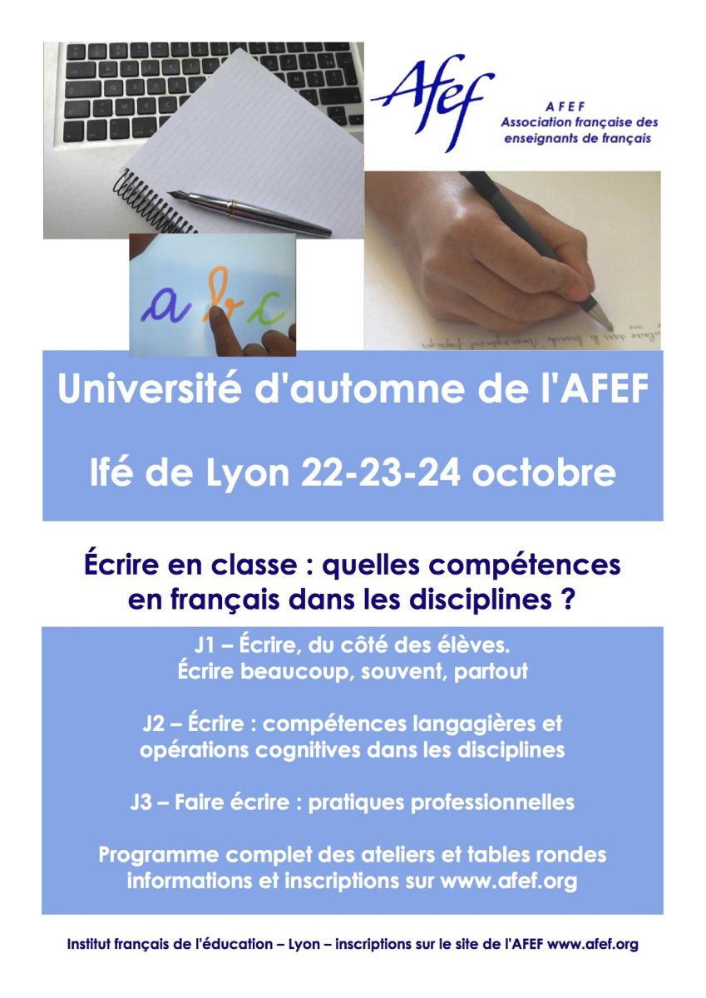
"Écrire en classe : quelles compétences
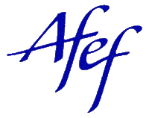
en français dans les disciplines ?"
IFÉ de Lyon – 22-23-24 octobre 2014

Mercredi 22 octobre
"Écrire, du côté des élèves.
Écrire beaucoup, souvent, partout"

9h15 – 10h : Accueil des participants

10h-12h – Conférence introductive à plusieurs voix. "Écrire en classe, langue et langages"
- Dominique Bucheton, LIRDEF Montpellier, CA AFEF
- Martine Jaubert, Université de Bordeaux

12h-13h30 : Déjeuner

13h30-16h : Ateliers. "Écrire dans les disciplines"
Comment les élèves s'y prennent-ils pour écrire en math, en histoire, dans différentes disciplines ? Comment les enseignants de français appréhendent-ils ces situations d'écriture dans des disciplines dont ils ne sont pas spécialistes ?
- Histoire, Didier Cariou, ESPE Bretagne
- Maths, Chantal Perfetta, IPR honoraire, Académie de Créteil
- Physique, Stéphanie Roux, Collège Fleming, Sassenage, Académie de Grenoble
- Sciences de la vie et de la terre, Maryse Rebière, Université de Bordeaux et Yves Zarka, IPR, Académie de Créteil

16h-16h30 : Pause

16h30-18h : Table Ronde "Retour sur expériences : quelles compétences langagières ?" animée par Joëlle Thebault, CA AFEF, avec la participation des intervenants de la conférence introductive et des animateurs-témoins des ateliers, spécialistes des quatre disciplines.

………………….
Jeudi 23 octobre "Écrire : compétences langagières et opérations cognitives dans les disciplines"

9h-10h30 : Table ronde "Écrire en français dans les disciplines (notamment scientifiques) dans les établissements ou pays à enseignement partiellement ou entièrement francophone", animée par Gérard Malbosc, CA AFEF, avec la participation de représentants :
- du Bénin : Jean-Benoit Alokpon (président de la commission Afrique Océan Indien de la FIPF) et Date Barnabe-Akayi (Association des Professeurs de Français du Bénin)
- du Gabon : Mireille Ossono-Ebang (présidente de l'Union Gabonaise des Enseignants pour la Culture Francophone)
- du Liban : Halah Fayyad et Bassam Saleh, formatrices du Centre de Recherche et Développement Pédagogiques du Liban
- du Maroc : Aziz Behri et Aïcha Kouachi, formateurs du Centre de Recherche et Développement Pédagogiques du Maroc

10h30-11h : Pause

11h-12h30 : Ateliers. "Des expériences de classes porteuses de ressources".
Ateliers dans les différents niveaux du primaire, secondaire et professionnel
- en primaire : Lexique et orthographe dans les disciplines, avec une équipe de Montpellier
- charnière école-collège : étudier le lexique pour écrire, avec Bénédicte Le Doré et Isabelle Zimmermann, collège de Lannion.
- en collège-lycée : énonciation et écriture collaborative, avec Monique Jurado, IPR honoraire, Académie de Versailles, CA AFEF.
- en collège-lycée : exemple des ateliers rédactionnels pluridisciplinaires, avec Françoise Girod, IPR Lettres LP, CA AFEF.
- tous niveaux : blogs & réseaux pour faire écrire, avec Kadri Kaldmae, CANOPE, et Jean-Michel Le Baut, Lycée de l'Iroise, Brest.

12h30-13h45 : Déjeuner

13h45-14h45 : Reprise - suite des ateliers

15h-16h : Table ronde des partenaires. "Des pratiques d'écriture numérique peuvent-elles contribuer à lutter contre les inégalités ?", animée par Jean-Michel Le Baut, Café Pédagogique, avec :
- Kadri Kaldmae, Agence des Usages des TICE (CANOPE)
- Jean-Paul Meyer, Enseignant-chercheur Université de Strasbourg (CASDEN)
- Caroline Jouneau-Sion, Professeur d'histoire-géographie et ECJS, Lycée Germaine Tillion de Sain-Bel (CRAP)

16h-16h30 : Pause

16h30-18h : Table ronde de synthèse de la journée Compétences linguistiques et discursives pour écrire dans les disciplines, dans les professions" animée par Daniel Stissi, IPR honoraire, CA AFEF, avec
- Denis Alamargot, Université Paris-Est Créteil - ESPÉ Créteil - Laboratoire CHArt Paris 8 (Psychologie Cognitive et du développement)
- Lucile Cadet-Joseph, Université Paris 8 (écriture et formation professionnelle), présidente de l'ASDIFLE
- Jacques David, Université & ESPÉ Cergy-Pontoise, Rédacteur en chef du Français Aujourd'hui
- Marie-France Morin, CREALEC (Chaire de Recherche sur l'Apprentissage de la Lecture et de l'Ecriture chez le jeune enfant), Faculté d'éducation, Université de Sherbrooke, Québec-Canada

Vendredi 24 octobre "Faire écrire dans les disciplines : quelles pratiques d'enseignement ?"

9h-10h : Dix propositions de l'AFEF pour l'enseignement du français - présentation

10h15-12h15 : Ateliers. "Pour un travail collaboratif, transversal"
Grâce à une mise en perspective des travaux d'ateliers des deux premiers jours, les participants identifient obstacles et ressources pour développer le travail d'équipe, la coopération, la collaboration dans les établissements.
Trois ateliers :
- pour la classe, avec Isabelle Henry, collège de Dozulé, Académie de Caen, CA de l'AFEF
- pour l'établissement, avec Dominique Seghetchian, Académie de Tours, CA de l'AFEF
- pour la formation, avec Marie-Laure Elalouf, Université & ESPÉ de Cergy-Pontoise

12h15-13h30 : Déjeuner

13h30-15h : Table ronde et clôture de l’université d’automne. "Quels espaces de formation reconstruire ? Pour quels choix dans les classes ? Quels savoirs et pratiques professionnels sont nécessaires pour accompagner les élèves dans leur diversité ?" animée par Viviane Youx, Présidente de l'AFEF, avec
- Jacques Bernardin, président du GFEN
- Marie-France Bishop, Université & ESPÉ de Cergy-Pontoise
- Jean-Charles Chabanne, IFÉ de Lyon
- Marie-Laure Elalouf, Université & ESPÉ de Cergy-Pontoise.

Avec les soutiens de :



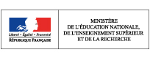

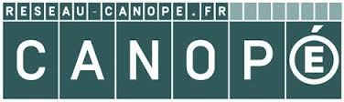



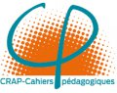



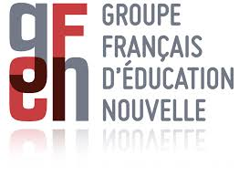

Conditions d'inscription

L'inscription est obligatoire et globale pours trois jours. Le montant de l'inscription est de 20 € pour les adhérents et de 50 € pour les non-adhérents. Une inscription pour les trois déjeuners au CROUS à proximité immédiate est aussi proposée, elle doit être réglée à l'avance et est globale pour les trois jours. Une liste des hébergements à proximité sera fournie aux inscrits, qui devront s'organiser eux-mêmes pour leur réservation. Les inscriptions, ouvertes sur le site de l'AFEF, seront validées après paiement en ligne (ou par chèque). Sur la ligne "Sélectionner un évènement", sélectionner "Inscription AFEF-Université d'automne", puis sélectionner "Inscription trois déjeuners". Il est aussi possible de s'inscrire par courrier en téléchargeant le bulletin d'inscription.

Bulletin d'inscription
à l'Université d'automne de l'AFEF
(22-23-24 octobre 2014 – Ifé de Lyon)

Nom :
Prénom :

Adresse électronique :

Adresse :

Téléphone :

Secteur d'activité – Académie (ou pays) :

S'inscrit à l'Université d'automne de l'AFEF des 22-23-24 octobre 2014 :

- Adhérent de l'AFEF - tarif 20 €

- Non-adhérent - tarif 50 €

N. B. le montant de l'adhésion à l'AFEF est de 30 € (10 € pour les étudiants et les enseignants étrangers) – l'inscription au tarif plein donne droit à l'adhésion 2014.

S'inscrit pour les déjeuners des trois jours : montant global 33 €

Bulletin d'inscription à envoyer accompagné d'un règlement par chèque à :
AFEF, 5 place de l'église, 86170 AVANTON

Informations pratiques

Adresse de l'IFÉ : 19, allée Fontenay - 69007 LYON
Accès : Métro ligne B direction Stade de Gerland sortie station Debourg
Trouvez en ligne d'autres informations sur l'IFÉ et les accès

